90. Integrinio grandyno NE555 naudojimas elektros grandinėje – LED žybsiukas
(elektronikos elementai elektros grandinėse)

Klasė, dalykas | 7–8 klasės, technologijos.
Numatoma veiklos trukmė | Apie 40 min.
Ugdomi mokinių gebėjimai pagal Pagrindinio ugdymo bendrąsias programas. Technologijos | 3.1. Analizuoti, kaip naudojamos medžiagos buityje.  4.2. Pagal sudarytą technologinę schemą atrinkti darbo priemones, medžiagas, organizuoti darbo vietą, saugiai, nuosekliai, kokybiškai, racionaliai gaminti gaminius, kontroliuoti technologinius procesus, sutvarkyti darbo vietą.
Mokinių pasiekimai pagal Integruoto gamtos mokslų kurso programą 5–8 klasėms | 8.7.1.3. Paaiškina buitinių elektros prietaisų svarbą gyvenimo kokybei ir geba juos rūšiuoti pagal paskirtį, naudojamą elektrinę galią; pagrindžia pažangių technologijų buityje reikšmę; paaiškina saugaus elgesio su elektros prietaisais principus; pasiūlo, kaip atsakingai rinktis buitinius elektros prietaisus, lyginant jų energinį efektyvumą, kad elektros naudojimas būtų tausus.
Probleminė situacija ir veiklos klausimas | Šiuolaikiniai elektronikos prietaisai yra mažų gabaritų, kompaktiški. Kaip į juos sutelpa daugybė elektronikos elementų – rezistorių, kondensatorių, tranzistorių ir kitų, su kuriais susipažinome ankstesnėse veiklose? Tai pavyko išradus mikroschemas – integrinius grandynus, kuriuose telpa dešimtys, šimtai, tūkstančiai, net milijonai elektronikos elementų.  Kaip naudodami integrinį grandyną (laikmatį), jo funkcijas, galime valdyti šviesos diodą?
Mokytojo veiklos siekiniai | Ugdyti mokinių gebėjimus:  suprasti ir paaiškinti elektros grandinės principinę schemą, ją surinkti ant maketavimo plokštės;  praktiškai pritaikyti įgytas teorines žinias apie elektronikos elementų – rezistorių ir šviesos diodų – taikymą elektros grandinėje.
Veiklos priemonės | Maketavimo plokštė*, jungiamieji laidai*, jungtis elementui 6F22 9V*; rezistoriai R1 = 1 kΩ (1 vnt.)*, R2 = 15 kΩ (1 vnt.)* ir R3 = 470 Ω (1 vnt.)*; šviesos diodai 5 mm (1 vnt.)*; elektrolitinis kondensatorius C1 = 47 μ (1 vnt.)*; integrinis grandynas NE555 (1 vnt.)*, elementas 6F22 9V.
Veiklos eiga | Pasiruošimas tyrimui (gali būti atliekamas su mokiniais)  Ant stalų (darbastalių) patiesiami A3 formato balti popieriaus lapai (kad aiškiau matytųsi ir nepasimestų detalės). Gali būti pateikti lapai-šablonai su priemonių išdėstymo tvarka.  Tyrimas  - Susipažįstama su pateikta elektros grandinės principine schema (1 pav.), įvardijamos ir apibūdinamos schemoje pavaizduotos elektros grandinės dalys: rezistorius, šviesos diodas, kondensatorius, integrinis grandynas (žr. Elektronikos elementai elektros grandinėse, 2 ir 6 priedus).  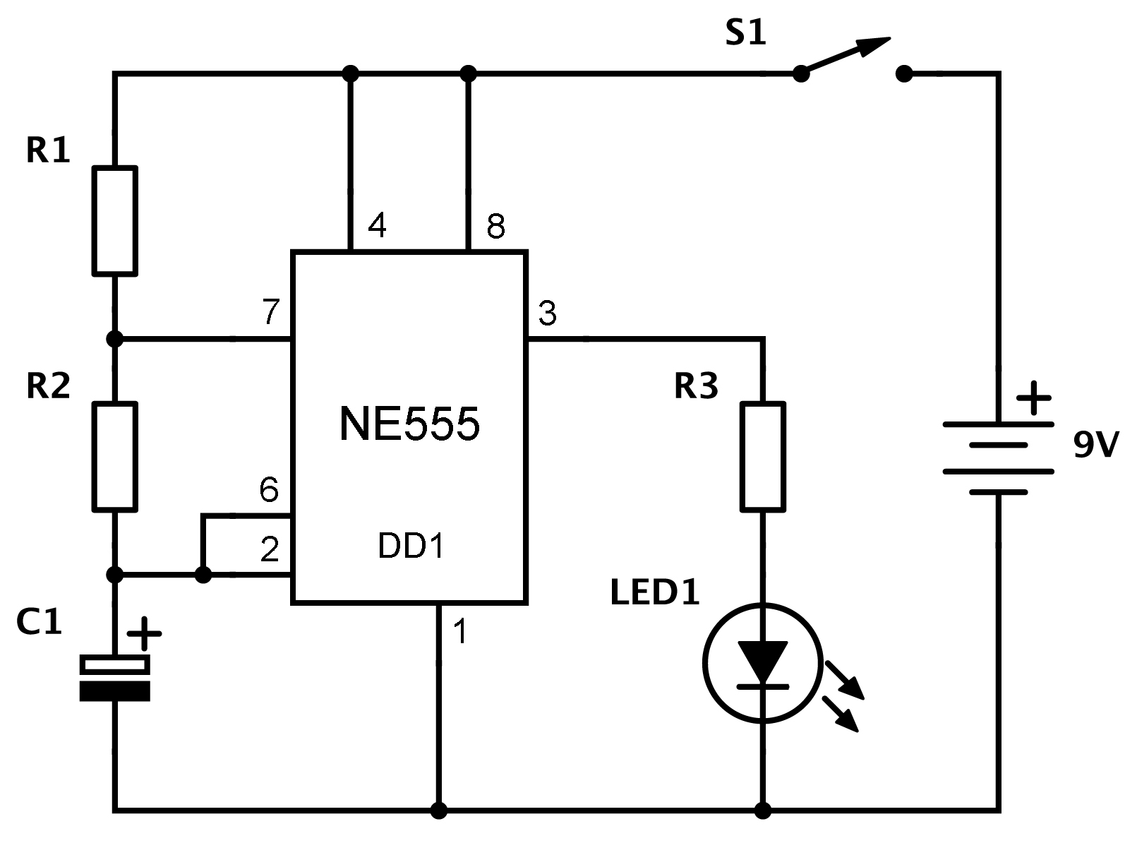  1 pav. Elektros grandinės principinė schema  - Apibūdinamas laukiamas rezultatas: šviesos diodas žybsi vienodu dažniu.  - Pasirenkamos reikiamos priemonės.  - Maketavimo plokštėje išdėstomos ir jungiamaisiais laidais sujungiamos elektros grandinės dalys: integrinis grandynas, kondensatorius, rezistoriai, šviesos diodas. Jungiklis padaromas iš dviejų jungiamųjų laidų. Jungiant elektros grandinės dalis prisimenamos jų savybės ir funkcijos (žr. Elektronikos elementai elektros grandinėse, 2 priedą):  - Šviesos diodas praleidžia elektros srovę tik viena kryptimi; tekant elektros srovei šviesos diodas spinduliuoja šviesą. Jungiant šviesos diodą naudojamasi anodo ir katodo nustatymo pagal tris požymius schema (žr. 2 pav.): 1) katodo pusėje yra suplokštinta šviesos diodo galvutė; 2) katodo kontaktinė kojelė yra trumpesnė; 3) katodo dalis šviesos diodo galvutėje yra stambesnė.  - Elektrolitinis kondensatorius yra poliarizuotas prietaisas – turi du priešingų polių elektrodus ir tarp jų kaupia elektros krūvį. Jis jungiamas į elektros grandinę taip, kad teigiamas kondensatoriaus elektrodas būtų prijungtas prie teigiamo (+) baterijos poliaus, neigiamas – prie neigiamo. Priešingu atveju kondensatorius neatliks savo funkcijų. Neigiamo kondensatoriaus elektrodo (–) kojelė trumpesnė, taip pat matoma žymų juosta (su – ženklu) (žr. 3 pav.).  - Integrinis grandynas NE555 turi aštuonis išvadus. Kiekvienas jų turi savo paskirtį. Jungiant reikia atsižvelgti į kojelių išdėstymo tvarką: 1 kojelė (įžeminimas) skirta maitinimo šaltinio neigiamam elektrodui (–) prijungti, 8 kojelė skirta teigiamam elektrodui (+) prijungti (žr. 4 pav. b).  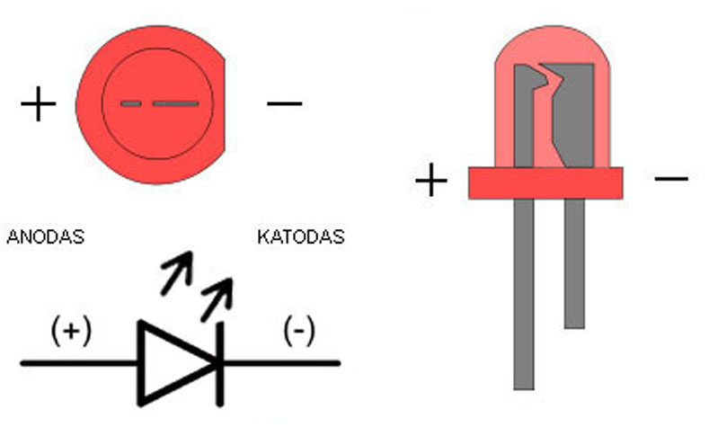  2 pav. Šviesos diodo elektrodų – anodo ir katodo – nustatymo schema  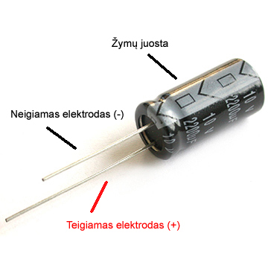  3 pav. Kondensatoriaus elektrodų nustatymo schema  a)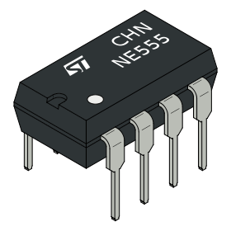 b) 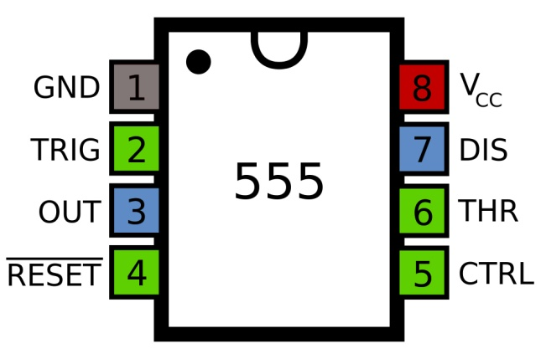  4 pav. Integrinis grandynas NE555 (a). Grandyno kojelių išdėstymo tvarka (b)  - Prijungiama elementų baterija.  - Surinkus elektros grandinę patikrinama, ar visos jos dalys tinkamai sujungtos (žr. 5 pav.):  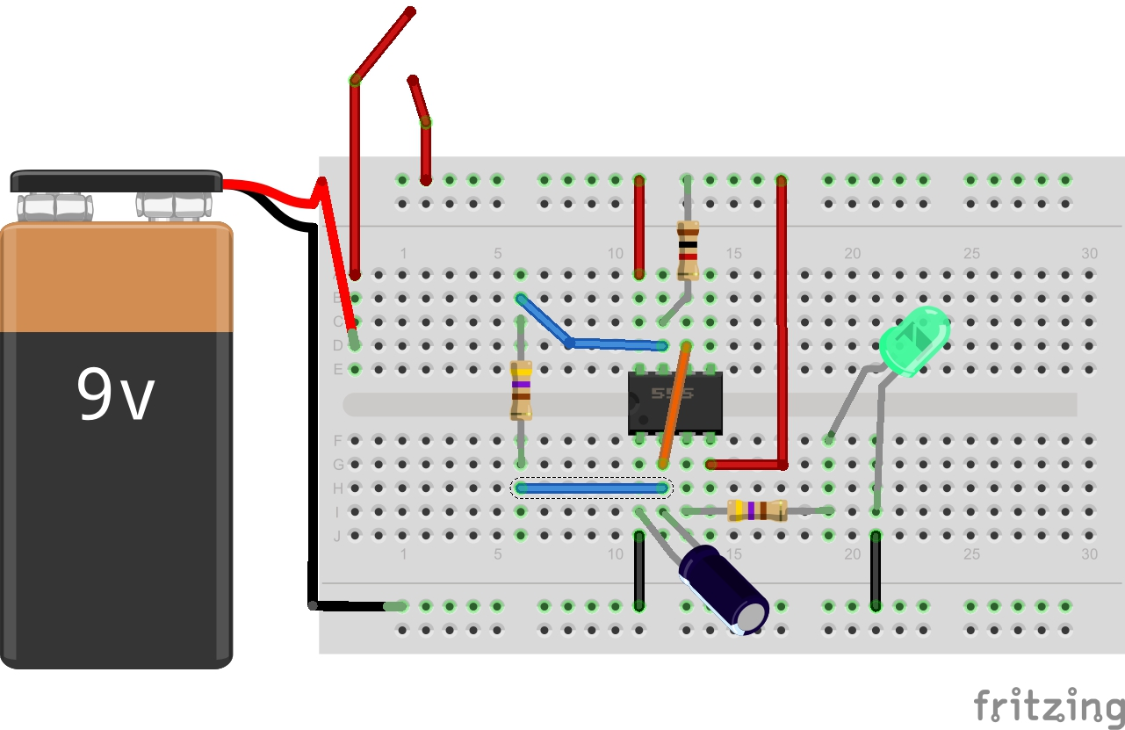  5 pav. Ant maketavimo plokštės surinkta elektros grandinė  - Įjungiamas jungiklis S1.  - Stebimas elektros grandinės veikimas, apibūdinamas gautas rezultatas: šviesos diodas žybsi vienodu periodu.  - Keičiamas šviesos diodo žybsėjimo dažnis: anksčiau surinktoje grandinėje parenkamos ir pakeičiamos skirtingos kondensatoriaus C1 elektrinės talpos vertės, pvz.: C1 = 1 μF, 10 μF, 100 μF.  - Stebimas elektros grandinės veikimas, apibūdinamas gautas rezultatas: skirtingais dažniais įsižiebiantis šviesos diodas LED1.  - Svarstomos ir aptariamos idėjos praktiniams kūrybiniams darbams.
Laukiamas mokinių veiklos rezultatas | Pirmasis pasiekimų lygmuo  Mokytojo padedamas, pagal pateiktus paveikslus (žr. 1 pav. Mokinio veiklos lape ir 5 pav. Veiklos eigos apraše) atrenka reikiamas priemones, sujungia elektros grandinę, atpažįsta joje naudojamas dalis.  Antrasis pasiekimų lygmuo  Pagal elektros grandinės principinę schemą (žr. 1 pav. Mokinio veiklos lape) savarankiškai pasirenka reikiamas priemones ir nuosekliai, saugiai sujungia elektros grandinę. Paaiškina elektros grandinės schemą, įvardija joje naudojamas dalis.  Trečiasis pasiekimų lygmuo  Pagal elektros grandinės principinę schemą (žr. 1 pav. Mokinio veiklos lape) savarankiškai pasirenka reikiamas priemones, nuosekliai, saugiai ir racionaliai sujungia elektros grandinę. Paaiškina elektros grandinės principinę schemą ir jos dalių veikimo principus, padeda klasės draugams.
Rizikų įvertinimas | Svarbu prisiminti, kad, vengiant per didelės elektros srovės grandinėje, šviesos diodas jungiamas kartu su rezistoriumi. Niekada nejunkite šviesos diodo tiesiai prie maitinimo elemento ar kito elektros srovės šaltinio!
Galimi tarpdalykiniai ryšiai | Fizika: elektros grandinė. Elektros grandinės jungimo būdai.
Idėjos veiklai plėtoti | Dviejų švyturiuojančių šviesos diodų elektros grandinė.
Vaizdo įrašas | –
Mokinio veiklos lapas | Integrinio grandyno NE555 naudojimas elektros grandinėje – LED žybsiukas (elektronikos elementai elektros grandinėse)
Priedai | 1 priedas (1). Apie elektros grandines  2 priedas (1). Elektronikos elementai ir komponentai  3 priedas (1). Elektronikos elementų ir komponentų išvadų atmintinė  4 priedas (1). Kaip sudaryta maketavimo plokštė  5 priedas (1). Maketavimo plokštės atmintinė  6 priedas (1). Elektros grandinių simbolių atmintinė

Elektros grandinių principinės schemos sukurtos programa SchemeIt
http://www.digikey.com/schemeit

Elektros grandinių surinkimo pavyzdžiai sukurti programa Fritzing
http://fritzing.org/home/

